**Содержание**

Введение 5

1 Проектирование информационной системы 7

1. 1 Анализ предметной области и построение бизнес-процессов 7

1. 2 Проектирование диаграммы претендентов 7

1. 3 Проектирование диаграммы классов 7

1. 4 Проектирование схемы данных и словаря данных 7

1. 5 Проектирование интерфейса информационной системы 7

1. 6 Разработка алгоритма информационной системы 7

1. 7 Выбор аппаратных и технических средств для разработки информационной системы 7

2 Разработка информационной системы 8

2. 1 Программирование на стороне клиента 8

2. 2 Программирование на стороне сервера 8

2. 3 Разработка подсистемы безопасности информационной системы 8

3 Тестирование информационной системы 9

4 Оценивание информационной системы для выявления возможности ее модернизации 10

Заключение 11

Список использованных источников 12

Приложение А - Техническое задание на разработку информационной системы 16

Приложение Б - Инструкция пользователя и программиста 17

Приложение В - Электронный формат пояснительной записки и информационной системы 18

# **Введение**

Разработка и проектирование модуля информационной системы аудио-плейера являются ключевым этапом в улучшении пользовательского опыта и расширении функциональности устройства. Этот инновационный модуль представляет собой решение, созданное для оптимизации использования музыкального плеера. Его целью является повышение удобства управления и обеспечение прозрачности в работе с музыкальными файлами.

* Управление плейлистами с возможностью создания и редактирования: Пользователи имеют доступ к созданию персональных плейлистов и могут редактировать их, добавляя или удаляя композиции в соответствии с предпочтениями.
* Встроенный эквалайзер и настройка звука: Модуль предоставляет инструменты для настройки звучания с помощью встроенного эквалайзера, что позволяет пользователю настроить звук в соответствии с собственными предпочтениями.
* Обратная связь и поддержка пользователей: Плеер предоставляет возможность обратной связи и обеспечивает поддержку пользователям, что способствует улучшению функциональности и удовлетворению потребностей аудитории.

Этот модуль направлен на улучшение пользовательского опыта, обеспечивая более удобное управление и доступ к разнообразной музыкальной библиотеке. Создание данного модуля способствует автоматизации процессов управления музыкальным контентом, что значительно улучшает функциональность и удобство использования музыкального плеера.

# **1 Проектирование информационной системы**

## Анализ предметной области и построение бизнес-процессов

**Анализ предметной области**

При анализе предметной области музыкального плеера учитываются все составляющие, необходимые для обеспечения его функционирования и удовлетворения потребностей пользователей. Область включает в себя разнообразные аспекты, такие как музыкальные файлы, интерфейс, настройки, интеграция сервисов и прочие компоненты, способствующие эффективной работе и пользовательскому удобству.

Музыкальные файлы представляют собой основной контент плеера. Это композиции различных жанров, альбомы, треки и плейлисты, которые пользователи могут воспроизводить и организовывать в соответствии с собственными предпочтениями.

Интерфейс и настройки плеера важны для комфортного использования. Они включают в себя элементы управления, визуализацию данных, а также возможности настройки звучания и внешнего вида приложения, обеспечивая персонализированный опыт для каждого пользователя.

Интеграция сервисов, таких как онлайн-магазины для приобретения музыкальных треков, возможность синхронизации данных через облачные сервисы или взаимодействие с другими приложениями, расширяют функциональность плеера и обогащают опыт его использования.

Создание бизнес-процессов для музыкального плеера включает в себя различные этапы:

**Процессы взаимодействия с пользователями:** они ориентированы на предоставление возможностей поиска, выбора и организации музыкального контента, удовлетворяя запросы и предпочтения пользователей.

**Управление функциональностью плеера:** это процессы, направленные на обновление программного обеспечения, управление настройками, а также внедрение новых функций и возможностей в приложение.

**Процессы обратной связи и поддержки:** они предоставляют возможность пользователям обращаться за помощью, давать отзывы или предлагать улучшения, что помогает разработчикам совершенствовать и развивать плеер с учетом потребностей аудитории.

**Заключение**

Анализ предметной области и разработка бизнес-процессов являются важными этапами проектирования музыкального плеера. Они определяют основные направления и требования, которые формируют основу для дальнейших этапов проектирования, разработки и улучшения функционала плеера, направленных на повышение удовлетворения потребностей пользователей.

## Проектирование диаграммы претендентов

При разработке музыкального плеера ключевым этапом является проектирование диаграммы претендентов. Этот инструмент позволяет наглядно описать взаимодействие различных категорий пользователей с самим приложением.

Цель данного этапа состоит в тщательном изучении и создании диаграммы, отражающей взаимодействие пользователей разного типа с разрабатываемым музыкальным плеером. Важной частью этого процесса является определение функциональности каждой группы пользователей и отображение их взаимодействия на диаграмме.

Проектирование диаграммы претендентов является основой для глубокого понимания ролей пользователей внутри плеера и эффективной реализации их функций. В последующих разделах мы более подробно рассмотрим создание этого важного элемента процесса разработки музыкального плеера.

Пример диаграммы претендентов представлен на рисунке 1, отображающем взаимодействие пользователей с плеером.

## Проектирование диаграммы классов

На этапе разработки музыкального плеера, диаграмма классов становится важным инструментом, позволяющим систематизировать и наглядно представить ключевые компоненты приложения. В данном разделе фокус будет сосредоточен на проектировании диаграммы классов, которая определит основные объекты и их взаимосвязи.

Цель данного этапа состоит в четком определении классов, их атрибутов и методов, а также взаимодействия между ними. Создание структуры классов для плеера обеспечит понимание того, как различные элементы взаимодействуют для достижения общей цели – эффективной работы музыкального приложения.

Диаграмма классов будет являться основой для последующей разработки кода и внедрения функционала в систему. В последующих разделах мы более подробно изучим каждый класс, его назначение и связи, создавая прочную основу для дальнейших шагов в разработке музыкального плеера.

На рисунке 2 представлена диаграмма классов, отображающая основные объекты и их взаимосвязи внутри музыкального приложения.

## Проектирование схемы данных и словаря данных

На рисунке 3 изображена схема данных информационной системы.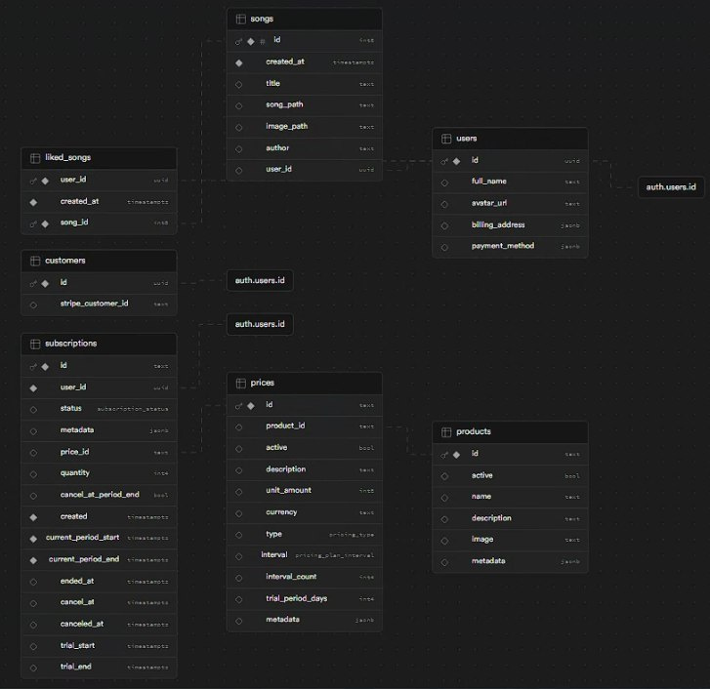

Рисунок 3 – Схема данных

Таблица 1 – Пользователи

|  |  |  |
| --- | --- | --- |
| Наименование атрибута на английском языке | Наименование атрибута на русском языке | Тип атрибута  (размер атрибута) |
| Id | Код пользователя | число |
| full_name | ФИО пользователя | Строка (200) |
| Avatar_url | Адрес аватара | Строка (200) |
| Billing_address | Адрес для выставления счета | Строка (200) |
| Paymethot_method | Способ оплаты | Строка (200) |

Таблица 2 – Песни

|  |  |  |
| --- | --- | --- |
| Наименование атрибута на английском языке | Наименование атрибута на русском языке | Тип атрибута  (размер атрибута) |
| id | Код песни | Число |
| Created_at | Дата создание | Время |
| title | заголовок | Строка (200) |
| Song_path | путь к песне | Строка (200) |
| Image_path | Путь к картинке | Строка (200) |
| author | Автор | Строка (200) |
| User_id | Идентификационный номер пользователя | Универсальный уникальный идентификатор (UUID) |

Таблица 3 – Избранное песни

|  |  |  |
| --- | --- | --- |
| Наименование атрибута на английском языке | Наименование атрибута на русском языке | Тип атрибута  (размер атрибута) |
| User_id | Идентификационный номер пользователя | Универсальный уникальный идентификатор (UUID) |
| Song_id | Идентификационный номер песни | Число |
| Created_at | Дата создание песни | Время |

## Проектирование интерфейса информационной системы

Проектирование интерфейса для музыкального плеера представляет собой важный этап в создании приложения, направленного на обеспечение удобного и интуитивно понятного пользовательского опыта. Для этой задачи выбран инструмент Figma – мощное приложение, предназначенное для дизайна интерфейсов, обеспечивающее возможность коллективной работы и детальную проработку в реальном времени.

При проектировании макета в Figma уделяется внимание не только функциональности, но и визуальной составляющей интерфейса. Макет выступает как первоначальная концепция, определяющая структуру музыкального приложения, обеспечивая единообразие и легко воспринимаемую последовательность действий.

Один из важных аспектов проектирования – это выбор цветовой схемы. В данном проекте она основывается на строгих тонах черного и фиолетового, с акцентом на зеленый цвет для выделения ключевых элементов. Эта комбинация не только создает сбалансированный дизайн, но и подчеркивает значимость каждого компонента интерфейса.

Для более наглядного представления основных цветов для музыкального плеера представлена диаграмма цветовой палитры на рисунке 7.



Рисунок 6 – Цветовая палитра

На рисунке 7 изображен макет главной страницы, созданный в Figma.

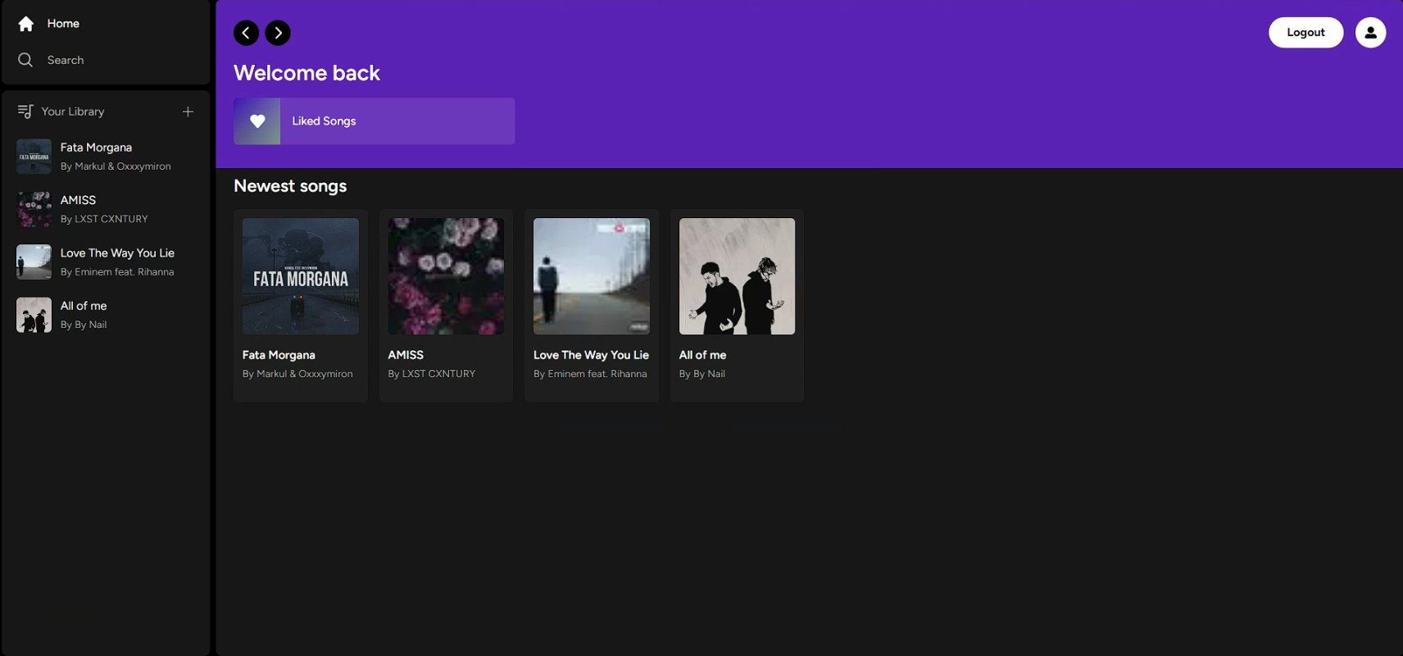

Рисунок 7 – Главная страница

## Разработка алгоритма информационной системы

## Выбор аппаратных и технических средств для разработки информационной системы

Для разработки информационной системы аудио-плейера, предназначенной для прослушивание музыкального контента, были выбраны определенные инструменты и технологии:

Язык программирования: TypeScript и JavaScript. TypeScript предоставляет статическую типизацию поверх JavaScript, что облегчает разработку и повышает безопасность кода.

Фреймворк для пользовательского интерфейса: React и Next.js. React является основой для создания пользовательского интерфейса, а Next.js предоставляет инструменты для создания серверного рендеринга и управления маршрутизацией.

Стилизация интерфейса: Tailwind для быстрой и простой разработки стилей пользовательского интерфейса.

База данных: PostgreSQL и Supabase для хранения и управления данными приложения.

Среда разработки: В дополнение к указанным технологиям был выбран Visual Studio Code (VS Code) в качестве основной среды разработки. VS Code обладает следующими преимуществами:

Многофункциональность: Visual Studio Code предоставляет широкий спектр инструментов и расширений, что делает его универсальным для разработки на TypeScript, JavaScript и React.

Поддержка TypeScript и JavaScript: Имеет интегрированный набор инструментов для TypeScript и JavaScript, включая автодополнение, отладку и анализ кода.

Расширяемость и настраиваемость: Пользователи могут настраивать VS Code с помощью различных расширений для улучшения производительности и комфорта при разработке на React, TypeScript и других технологиях.

Visual Studio Code дополняет выбранный стек технологий, предоставляя удобную и гибкую среду разработки для работы с React, TypeScript, JavaScript, и другими инструментами, что способствует повышению производительности и эффективности разработчиков. Рассмотрим преимущества выбранных технологий и инструментов:

TypeScript обеспечивает удобство разработки и повышает читаемость кода за счет статической типизации.

JavaScript позволяет создавать динамичные и интерактивные элементы пользовательского интерфейса.

React предоставляет эффективные инструменты для создания пользовательского интерфейса с использованием компонентов.

Next.js обеспечивает серверный рендеринг и упрощает процесс создания маршрутов в приложении.

Tailwind позволяет быстро создавать и настраивать стили интерфейса с использованием классов, что способствует ускорению процесса разработки.

PostgreSQL предлагает стабильность, масштабируемость и высокий уровень безопасности для хранения данных аудио-плейера.

Supabase предоставляет удобный интерфейс для работы с PostgreSQL, облегчая развертывание и управление базой данных.

Операционные системы и браузеры, поддерживаемые информационной системой аудио-плейера:

Операционные системы:

* Windows 7 и выше
* macOS 12 и выше
* Linux
* Браузеры

Информационная система будет поддерживаться на следующих браузерах:

* Google Chrome 28 и выше
* Mozilla Firefox 47 и выше
* Apple Safari 8.0 и выше
* Microsoft Edge 13.0 и выше
* Opera 36.0 и выше

Эти технологии и инструменты были выбраны с учетом их удобства использования, эффективности разработки, безопасности и возможностей масштабирования, обеспечивая создание надежной и функциональной информационной системы аудио-плейера.

# **2 Разработка информационной системы**

## Программирование на стороне клиента

## Программирование на стороне сервера

## Разработка подсистемы безопасности информационной системы

# **3 Тестирование информационной системы**

# **4 Оценивание информационной системы для выявления возможности ее модернизации**

# **Заключение**

В заключении можно отметить, что проектирование и разработка модуля информационной системы для организации и технологии строительства линейной части трубопровода в нормальных условиях является важным этапом в улучшении эффективности работы организации. В рамках проектирования и разработки модуля информационной системы по организации и технологии строительства линейной части трубопровода в нормальных условиях были проведены исследования и анализ требований к системе, разработаны формулы для расчета технических параметров трубопровода, а также создана система управления доступом.

Работа была проведена с учетом необходимости обеспечения надежности, эффективности и безопасности информационной системы. Были выбраны соответствующие инструменты для ее разработки и рекомендации по улучшению системы.

В целом, работа по проектированию и разработке модуля информационной системы была проведена комплексно и включала в себя различные этапы, начиная от анализа требований и заканчивая созданием системы управления доступом. Результатом работы является создание надежной и эффективной информационной системы, которая позволяет оперативно получать информацию о работе трубопровода и своевременно выявлять проблемы и риски.

Рекомендации по улучшению системы включают в себя внедрение новых технологий для повышения эффективности и точности расчетов, а также дальнейшее совершенствование системы мониторинга и контроля за техническим состоянием трубопровода.

# **Список использованных источников**

1. Варфоломеева, А. О. Информационные системы предприятия : учебное пособие / А. О. Варфоломеева, А. В. Коряковский, В. П. Романов. — 2-е изд., перераб. и доп. — Москва : ИНФРА-М, 2019. — 330 с. — (Среднее профессиональное образование). - ISBN 978-5-16-014729-1. - Текст : электронный. - URL: https://znanium.com/catalog/product/1002068 – Режим доступа: по подписке.
2. Полищук, Ю. В. Базы данных и их безопасность : учебное пособие / Ю.В. Полищук, А.С. Боровский. — Москва : ИНФРА-М, 2022. — 210 с. — (Среднее профессиональное образование). - ISBN 978-5-16-016151-8. - Текст : электронный. - URL: https://znanium.com/catalog/product/1864071 – Режим доступа: по подписке.
3. Федорова, Г. Н. Разработка, внедрение и адаптация программного обеспечения отраслевой направленности : учебное пособие / Г.Н. Федорова. — Москва : КУРС : ИНФРА-М, 2022. — 336 с. — (Среднее профессиональное образование). - ISBN 978-5-906818-41-6. - Текст : электронный. - URL: https://znanium.com/catalog/product/1858587 – Режим доступа: по подписке.
4. Голицына, О. Л. Информационные системы : учебное пособие / О.Л. Голицына, Н.В. Максимов, И.И. Попов. — 2-e изд. — Москва : ФОРУМ : ИНФРА-М, 2022. — 448 с. : ил. — (Высшее образование). - ISBN 978-5-91134-833-5. - Текст : электронный. - URL: https://znanium.com/catalog/product/1832410 – Режим доступа: по подписке.
5. Шитов, В. Н. Обработка отраслевой информации : учебное пособие / В.Н. Шитов. — Москва : ИНФРА-М, 2022. — 184 с. — (Среднее профессиональное образование). — DOI 10.12737/1846131. - ISBN 978-5-16-017373-3. - Текст : электронный. - URL: https://znanium.com/catalog/product/1846131 – Режим доступа: по подписке.
6. Черников, Б. В. Управление качеством программного обеспечения : учебник / Б.В. Черников. — Москва : ФОРУМ : ИНФРА-М, 2022. — 240 с. — (Среднее профессиональное образование). - ISBN 978-5-8199-0902-7. - Текст : электронный. - URL: https://znanium.com/catalog/product/1850732 – Режим доступа: по подписке.
7. Ананьева, Т. Н. Стандартизация, сертификация и управление качеством программного обеспечения : учебное пособие / Т.Н. Ананьева, Н.Г. Новикова, Г.Н. Исаев. — Москва : ИНФРА-М, 2021. — 232 с. — (Среднее профессиональное образование). - ISBN 978-5-16-014887-8. - Текст : электронный. - URL: https://znanium.com/catalog/product/1413308 – Режим доступа: по подписке.
8. Бруссард, М. Искусственный интеллект: пределы возможного / Мередит Бруссард ; пер. с англ. - Москва : Альпина нон-фикшн, 2020. - 362 с. - ISBN 978-5-00139-080-0. - Текст : электронный. - URL: https://znanium.com/catalog/product/1220958 – Режим доступа: по подписке.
9. Волк, В. К. Базы данных. Проектирование, программирование, управление и администрирование / В. К. Волк. — 2-е изд., стер. — Санкт-Петербург : Лань, 2022. — 340 с. — ISBN 978-5-8114-9682-2. — Текст : электронный // Лань : электронно-библиотечная система. — URL: https://e.lanbook.com/book/198584 — Режим доступа: для авториз. пользователей.
10. Игнатьев, А. В. Тестирование программного обеспечения / А. В. Игнатьев. — 3-е изд., стер. — Санкт-Петербург : Лань, 2023. — 56 с. — ISBN 978-5-507-45426-6. — Текст : электронный // Лань : электронно-библиотечная система. — URL: https://e.lanbook.com/book/269876 — Режим доступа: для авториз. пользователей.
11. Гвоздева, Т. В. Проектирование информационных систем. Основы управления проектами. Лабораторный практикум / Т. В. Гвоздева, Б. А. Баллод. — 2-е изд., стер. — Санкт-Петербург : Лань, 2022. — 120 с. — ISBN 978-5-507-44958-3. — Текст : электронный // Лань : электронно-библиотечная система. — URL: https://e.lanbook.com/book/250811 — Режим доступа: для авториз. пользователей.
12. Петренко, В. И. Защита персональных данных в информационных системах. Практикум : учебное пособие для спо / В. И. Петренко, И. В. Мандрица. — 2-е изд., стер. — Санкт-Петербург : Лань, 2022. — 108 с. — ISBN 978-5-8114-9038-7. — Текст : электронный // Лань : электронно-библиотечная система. — URL: https://e.lanbook.com/book/183744 — Режим доступа: для авториз. пользователей.
13. Гилязова, Р. Н. Информационная безопасность. Лабораторный практикум : учебное пособие для спо / Р. Н. Гилязова. — 3-е изд., стер. — Санкт-Петербург : Лань, 2022. — 44 с. — ISBN 978-5-8114-9138-4. — Текст : электронный // Лань : электронно-библиотечная система. — URL: https://e.lanbook.com/book/187645 . — Режим доступа: для авториз. пользователей.
14. Никифоров, С. Н. Методы защиты информации. Пароли, скрытие, шифрование : учебное пособие для спо / С. Н. Никифоров. — 2-е изд., стер. — Санкт-Петербург : Лань, 2021. — 124 с. — ISBN 978-5-8114-8256-6. — Текст : электронный // Лань : электронно-библиотечная система. — URL: https://e.lanbook.com/book/173803 — Режим доступа: для авториз. пользователей.
15. Макшанов, А. В. Большие данные. Big Data / А. В. Макшанов, А. Е. Журавлев, Л. Н. Тындыкарь. — 2-е изд., стер. — Санкт-Петербург : Лань, 2022. — 188 с. — ISBN 978-5-8114-9834-5. — Текст : электронный // Лань : электронно-библиотечная система. — URL: https://e.lanbook.com/book/199514 — Режим доступа: для авториз. пользователей.
16. Миронов, А. И. Тестирование и верификация программного обеспечения: Практикум : учебное пособие / А. И. Миронов, С. М. Трушин, А. А. Петренко. — Москва : РТУ МИРЭА, 2022. — 65 с. — Текст : электронный // Лань : электронно-библиотечная система. — URL: https://e.lanbook.com/book/240095 — Режим доступа: для авториз. пользователей.
17. Кудрявцев, Н. Г. Практика применения компьютерного зрения и элементов машинного обучения в учебных проектах : учебное пособие / Н. Г. Кудрявцев, И. Н. Фролов. — Горно-Алтайск : ГАГУ, 2022. — 180 с. — Текст : электронный // Лань : электронно-библиотечная система. — URL: https://e.lanbook.com/book/271100 — Режим доступа: для авториз. пользователей.
18. Аршинский, Л. В. Методы и алгоритмы искусственного интеллекта : учебное пособие / Л. В. Аршинский, Т. К. Кириллова. — Иркутск : ИрГУПС, 2022. — 124 с. — Текст : электронный // Лань : электронно-библиотечная система. — URL: https://e.lanbook.com/book/276485 — Режим доступа: для авториз. пользователей.

# **Приложение А - Техническое задание на разработку информационной системы**

# **Приложение Б - Инструкция пользователя и программиста**

# **Приложение В - Электронный формат пояснительной записки и информационной системы**